Kopiark

Indre kommentator med taleboble - kopiark
”Indre kommentator med taleboble - kopiark” bruges hvis man ønsker at lave øvelsen skriftligt. Se instruktionsarket ”Indre kommentator”.
Det kan indgå i temaforløbet ”Krop og bevidsthed” eller bruges selvstændigt.

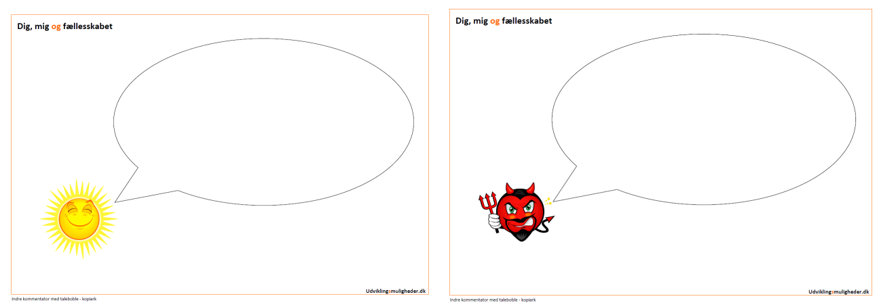https://www.dropbox.com/s/vwm2sv6ej2c0ibs/216%20Indre%20kommentator%20med%20taleboble%20-%20kopiark.pdf

